ANEXO IV
Termo de Abertura do Subprojeto 4: Desenvolvimento do Portal - Centro de Memória do IFMG
Você deverá propor a construção de um Portal de acordo com os requisitos apresentados a seguir. Neste modelo de projeto, você deverá preencher os itens 3, 4 e 5. Sua proposição deve estar alinhada com o referencial teórico metodológico apresentado neste Edital.

1) Objetivos do Portal
Apresentar um site interativo (inspirado no movimento anacrônico e não-linear da história e na visão crítica e estética da imagem) de painéis virtuais conectadas por categorias afins: “memorias de ensino”, “memórias dos espaços” e “memórias da ciência e tecnologia” cujos conteúdos serão fornecidos pelos subprojetos 1, 2 e 3. Será apresentada ainda a categoria “memórias de interlocuções” aberta para o registro de impressões dos visitantes e um link com orientações aos interessados em enviar contribuições da história do IFMG para o Centro de Memória.

Construir um portal interativo do Centro de Memória do IFMG, inspirado nas funcionalidades de navegação do Museu Van Gogh e, em especial, no modo de apresentação do ícone “Meet Vincent” na qual uma história vai sendo narrada por imagens, sejam elas pequenos textos, vídeos ou fotos, conectados por hiperlinks.

2) Principais funcionalidades do Portal
Página Inicial
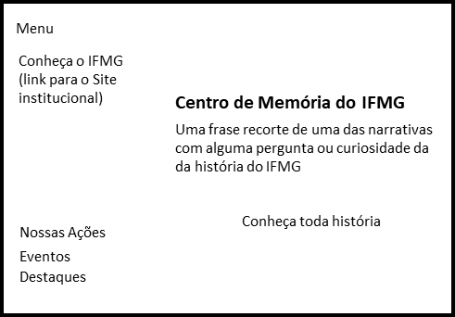

Descrição: Visual limpo e arrojado, facilitando a leitura dos tópicos apresentados.

Layout e design: uma imagem de fundo, sobreposta aos textos, representativa dos 10 anos do IFMG; a abordagem do design deve possuir um visual agradável e clean; Lateral esquerda com fundo neutro, um menu para direcionar ao site institucional do IFMG, ícones para apresentação de ações, eventos e destaques que estejam relacionados com as memórias de ensino, dos espaços e de ciência e tecnologia.

Funcionalidades: Utilizar navegação fácil e intuitiva. Disponibilizar uma interface de navegação interativa que estimule o interesse dos visitantes em conhecer a história do IFMG através de uma navegação pluridirecionada de imagens/narrativas.

Memórias de ensino; Memórias dos Espaços; Memórias de Ciência e Tecnologia

Descrição: Visual limpo e arrojado, facilitando a leitura das imagens/textos apresentados.

Layout e design: Deve possuir um visual agradável e clean; utilizar navegação fácil e intuitiva; permitir a utilização de imagens sobrepostas (texto e foto; vídeo e foto).

Funcionalidades: Deve permitir a introdução de múltiplas imagens/narrativas e aprofundamento; permitir mudança de tela com rolagem e conduzir o visitante para múltiplas direções de rolagem; permitir que as imagens se revelem em navegação customizada. Durante navegação por rolagem, o ícone “stories” de estar visível na lateral esquerda, ao lado do menu principal, de modo a permitir que o visitante possa escolher visualizar todas as categorias e escolher por qual navegar.

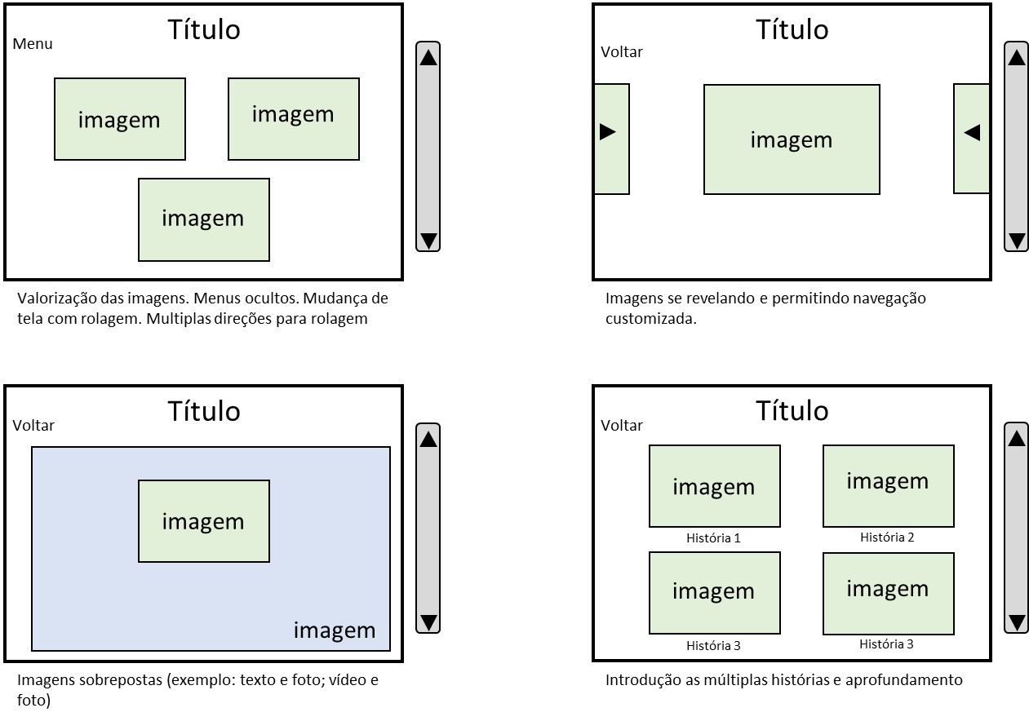

Memórias das Interlocuções

Descrição: Visual limpo e arrojado, facilitando a leitura dos tópicos apresentados.

Layout e design: Deve possuir um visual agradável e clean; utilizar navegação fácil e intuitiva; disponibilizar um espaço para registros dos comentários e impressões dos visitantes; possuir um link para orientar os visitantes que desejam contribuir para as memórias da história do IFMG, por meio de relatos, vídeos e/ou fotos.

Funcionalidades: Esta categoria seguirá a mesma metodologia de apresentação e navegação das categorias anteriores, no entanto ela está vazia e aberta para receber registros e contribuições dos visitantes.

3) Design e prototipação do Portal
- Você deverá apresentar as fases para o design e a prototipação do Portal, incluindo as rodadas de validação das funcionalidades do Portal com a equipe da PROEX.

4) Equipe
- Descreva, em linhas gerais, a chamada do edital de bolsista e voluntários (público alvo/perfil), atividades a serem desenvolvidas, desempenho esperado, orientações e atrativos aos interessados em colaborarem para este projeto.

5) Entregas
- Os produtos abaixo consistem nas entregas do Projeto. O Coordenador pode propor datas de entrega, respeitando os prazos máximos indicados na tabela

Nº | Descrição | Data
1 | Design e Protótipo  - Consiste na validação das funcionalidades, descrição completa do Portal e apresentação de um primeiro protótipo para avaliação | Até 3 meses de duração do Projeto
2 | Produto mínimo viável  - Versão Portal com todas as funcionalidades operacionais | Até 6 meses de duração do Projeto
3 | Inserção dos Conteúdos para o Piloto  - Inserção de conteúdo preparado para o Portal, testado e aprovado por usuários. Acompanhamento junto aos coordenadores dos subprojetos 1, 2 e 3 para padronização de edição, diagramação e registro das Imagens. | Até 9 meses de duração do Projeto
4 | Versão 1.0  - Portal finalizado, com os conteúdos dos Subprojetos 1, 2 e 3 inseridos, já disponível para navegação na internet | Até a data final do Projeto

6) Cronograma
- Apresente o cronograma de execução considerando as fases necessárias para seleção de bolsista e voluntários, pesquisa, desenvolvimento narrativo, protótipo, captação do acervo e monitoramento.
- As fases apresentadas abaixo são sugestões, podem ser modificadas pelo proponente, desde que mantenham as entregas previstas no item anterior.

Fases/Ações | Meses
 | 1 | 2 | 3 | 4 | 5 | 6 | 7 | 8 | 9 | 10 | 11 | 12
1) Seleção de bolsista e voluntários
1.1) Redigir edital de processo seletivo
1.2) Elaborar plano de trabalho dos bolsista/voluntários
1.3) Selecionar os bolsista/voluntários
1.4) Recolher assinaturas no Termo de Compromisso
2) Design e Protótipo
2.1) Elaboração do layout e design
2.2) Implantação da navegação/funcionalidades
2.3) Validação das funcionalidades
3) Produto mínimo viável
3.1) Implementação das modificações sugeridas
3.2) Finalização da implementação das funcionalidades
4) Inserção dos Conteúdos para o Piloto
4.1) Reuniões com coordenadores dos subprojetos
4.2) Definição de padrões para as imagens
4.3) Inserção de conteúdos disponibilizados
5) Versão 1.0
5.1) Inserção dos conteúdos dos Subprojetos 1, 2 e 3 em sua versão final
5.2) Versão 1.0 disponível para usuários finais

6) Referências
- Cite aqui as referências utilizadas na construção da proposta

Disponível em: https://www.vangoghmuseum.nl/
A história de Van Gogh está disponível em: https://www.vangoghmuseum.nl/en/stories
O presente layout é apenas um modelo referencial que pode ser adaptado, desde que mantenha as funcionalidades solicitadas neste edital.

